中级软件设计师2016下半年下午试题
试题一
阅读下列说明，回答问题1至问题4，将解答填入答题纸的对应栏内。
【说明】
某证券交易所为了方便提供证券交易服务，欲开发一证券交易平台，该平台的主要功能如下：
（1）开户。根据客户服务助理提交的开户信息，进行开户，并将客户信息存入客户记录中，账户信息（余额等）存入账户记录中；
（2）存款。客户可以向其账户中存款，根据存款金额修改账户余额；
（3）取款。客户可以从其账户中取款，根据取款金额修改账户余额；
（4）证券交易。客户和经纪人均可以进行证券交易（客户通过在线方式，经纪人通过电话），将交易信息存入交易记录中；
（5）检查交易。平台从交易记录中读取交易信息，将交易明细返回给客户。
现采用结构化方法对该证券交易平台进行分析与设计，获得如图1-1所示的上下文数据流图和图1-2所示的0层数据流图。
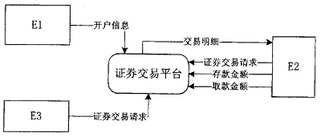
图1-1 上下文数据流图
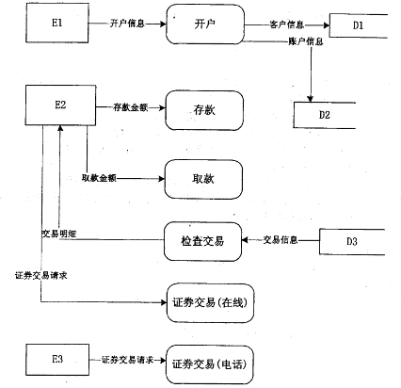
图1-2 0层数据流图
问题：1.1 （3分）
使用说明中的词语，给出图1-1中的实体E1-E3的名称。

问题：1.2 （3分）
使用说明中的词语，给出图1-2中的数据存储D1-D3的名称。
问题：1.3 （4分）
根据说明和图中的术语，补充图1-2中缺失的数据流及其起点和终点。

问题：1.4 （5分）
实际的证券交易通常是在证券交易中心完成的，因此，该平台的“证券交易”功能需将交易信息传递给证券交易中心。针对这个功能需求，需要对图1-1和图1-2进行哪些修改，请用200字以内的文字加以说明。

试题二
【说明】
某宾馆为了有效地管理客房资源，满足不同客户需求，拟构建一套宾馆信息管理系统，以方便宾馆管理及客房预订等业务活动。
【需求分析结果】
该系统的部分功能及初步需求分析的结果如下：
（1）宾馆有多个部门，部门信息包括部门号、部门名称、电话、经理。每个部门可以有多名员工，每名员工只属于一个部门；每个部门只有一名经理，负责管理本部门。
（2）员工信息包括员工号、姓名、岗位、电话、工资，其中，员工号唯一标识员工关系中的一个元组，岗位有经理、业务员。
（3）客房信息包括客房号（如1301、1302等）、客房类型、收费标准、入住状态（已入住／未入住），其中客房号唯一标识客房关系中的一个元组，不同客房类型具有不同的收费标准。
（4）客户信息包括客户号、单位名称、联系人、联系电话、联系地址，其中客户号唯一标识客户关系中的一个元组。
（5）客户预订客房时，需要填写预订申请。预订申请信息包括申请号、客户号、入住时间、入住天数、客房类型、客房数量，其中，一个申请号唯一标识预订申请中的一个元组；一位客户可以有多个预订申请，但一个预订申请对应唯一的一位客户。
（6）当客户入住时，业务员根据客户的预订申请负责安排入住客房事宜。安排信息包括客房号、姓名、性别、身份证号、入住时间、天数、电话，其中客房号、身份证号和入住时间唯一标识一次安排。一名业务员可以安排多个预订申请，一个预订申请只由一名业务员安排，而且可安排多间同类型的客房。
【概念模型设计】
根据需求阶段收集的信息，设计的实体联系图如图2-1所示。
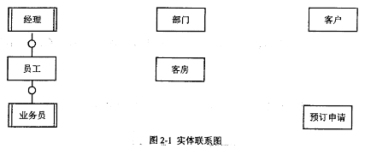
【关系模式设计】
部门（部门号，部门名称，经理，电话）
员工（员工号， （ a ），姓名，岗位，电话，工资）
客户（ （ b ） ，联系人，联系电话，联系地址）
客房（客房号，客房类型，收费标准，入住状态）
预订申请（ （ c） ，入住时间，天数，客房类型，客房数量）
安排（申请号，客房号，姓名，性别， （d） ，天数，电话，业务员）

问题：2.1 （4分）
根据问题描述，补充四个联系，完善图2-1，的实体联系图。联系名可用联系1、联系2、联系3和联系4代替，联系的类型为1:1、1:n和m:n （或1:1，和1:*和*:*）。

问题：2.2 （8分）
（1）根据题意，将关系模式中的空（a）～（d）补充完整，并填入答题纸对应的位置上。
（2）给出“预订申请”和“安排”关系模式的主键和外键。

问题：2.3 （3分）
【关系模式设计】中的“客房”关系模式是否存在规范性问题，请用100字以内文字解释你的观点（若存在问题，应说明如何修改“客房”关系模式）。

试题三
【说明】
某种出售罐装饮料的自动售货机．（ Vending Machine）的工作过程描述如下：
（1）顾客选择所需购买的饮料及数量。
（2）顾客从投币口向自动售货机中投入硬币（该自动售货机只接收硬币）。硬币器收集投入的硬币并计算其对应的价值。如果所投入的硬币足够购买所需数量的这种饮料且饮料数量足够，则推出饮料，计算找零，顾客取走饮料和找回的硬币；如果投入的硬币不够或者所选购的饮料数量不足，则提示用户继续投入硬币或重新选择饮料及数量。
（3）一次购买结束之后，将硬币器中的硬币移走（清空硬币器），等待下一次交易。自动售货机还设有一个退币按钮，用于退还顾客所投入的硬币。已经成功购买饮料的钱是不会被退回的。
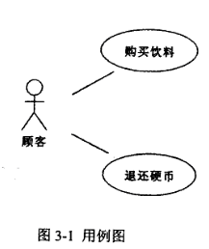
采用面向对象方法分析和设计该自动售货机的软件系统，得到如图3-1所示的用例图，其中，用例“购买饮料”的用例规约描述如下。
参与者：顾客。
主要事件流：
1．顾客选择需要购买的饮料和数量，投入硬币；
2．自动售货机检查顾客是否投入足够的硬币；
3．自动售货机检查饮料储存仓中所选购的饮料是否足够；
4．自动售货机推出饮料；
5．自动售货机返回找零。
各选事件流：
2a．若投入的硬币不足，则给出提示并退回到1；
3a．若所选购的饮料数量不足，则给出提示并退回到1 。
根据用例“购买饮料”得到自动售货机的4个状态：“空闲”状态、“准备服务”状态、“可购买”状态以及“饮料出售”状态，对应的状态图如图3-2所示。所设计的类图如图3-3所示。
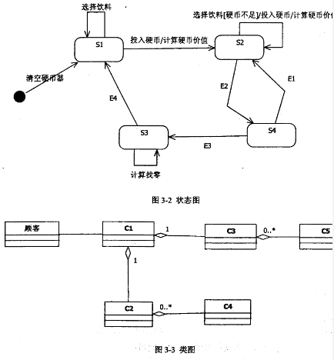
问题：3.1 （6分）
根据说明中的描述，使用说明中的术语，给出图3-2中的S1～S4所对应的状态名。

问题：3.2 （4分）
根据说明中的描述，使用说明中的术语，给出图3-2中的E1～E4所对应的事件名

问题：3.3 （5分）
根据说明中的描述，使用说明中的术语，给出图3-3中C1～C5所对应的类名。

试题四
阅读下列说明和C代码，回答问题1至问题3，将解答写在答题纸的对应栏内。
【说明】
模式匹配是指给定主串t和子串s，在主串t中寻找子串s的过程，其中s称为模式。如果匹配成功，返回s在t中的位置，否则返回-1 。
KMP算法用next数组对匹配过程进行了优化。KMP算法的伪代码描述如下：
1．在串t和串s中，分别设比较的起始下标i=j=0。
2．如果串t和串s都还有字符，则循环执行下列操作：
（1）如果j=-l或者t[i]=s[j]，则将i和j分别加1，继续比较t和s的下一个字符；
（2）否则，将j向右滑动到next[j]的位置，即j =next[j]。
3．如果s中所有字符均已比较完毕，则返回匹配的起始位置（从1开始）；否则返回-1．
其中，next数组根据子串s求解。求解next数组的代码已由get_next函数给出。
【C代码】
（1）常量和变量说明
t，s：长度为悯铂Is的字符串
next:next数组，长度为Is
（2）C程序
#include <stdio.h>
#include <stdlib.h>
#include <string.h>
/*求next[]的值*/
void get_next( int *next, char *s, int Is) {
int i=0，j=-1;
next[0]=-1;/*初始化next[0]*/
while(i < ls){/*还有字符*/
if(j==-1l ls[i]==s[j]){/*匹配*/
j++;
i++;
if( s[i]==s[j])
next[i] = next[j];
else
Next[i] = j;
}
else
j = next[j];
}
}
int kmp( int *next, char *t ,char *s, int lt, int Is )
{
Int i= 0,j =0 ;
while (i < lt && （1） ){
if( j==-1 || （2） ){
i ++ ;
j ++ ;
} else
（3） ;
}
if (j >= ls)
return （4） ;
else
return -1;
}

问题：4.1 （8分）
根据题干说明，填充C代码中的空（1）～（4）.

问题：4.2 （2分）
根据题干说明和C代码，分析出kmp算法的时间复杂度为（5）（主串和子串的长度分别为It和Is，用O符号表示）。

问题：4.3 （5分）
根据C代码，字符串“BBABBCAC”的next数组元素值为（6）（直接写素值，之间用逗号隔开）。若主串为“AABBCBBABBCACCD”，子串为“BBABBCAC”，则函数Kmp的返回值是（7）。

试题五
阅读下列说明和C++-代码，将应填入 （n） 处的字句写在答题纸的对应栏内。
【说明】
某发票（Invoice）由抬头（Head）部分、正文部分和脚注（Foot）部分构成。现采用装饰（ Decorator）模式实现打印发票的功能，得到如图5-1所示的类图。
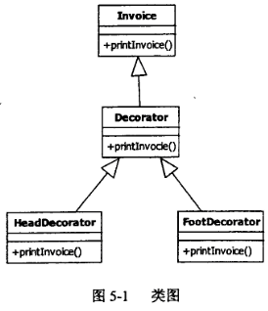
问题：5.1 【C++代码】
#include <iostream>
using namespace std;
class Invoice{
public:
（1） {
cout<<"This is the content of the invoice!"<<endl;
}
};
class Decorator : public Invoice {
Invoice *ticket;
public:
Decorator(lnvoice *t) { ticket = t; }
void printInvoice(){
if(ticket != NULL)
（2）;
}
};
class HeadDecorator : public Decorator{
public:
HeadDecorator(lnvoice*t): Decorator(t) { }
void printInvoice() {
cout<< "This is the header of the invoice! "<< endl;
（3） ;
}
};
class FootDecorator : public Decorator{
public:
FootDecorator(Invoice *t): Decorator(t) { }
void printlnvoice(){
（4） ;
cout<< "This is the footnote of the invoice!"<< endl;
}
};
int main(void) {
Invoice t;
FootDecorator f(&t);
HeadDecorator h(&f);
h.printInvoice();
cout<<”------------------------”<<endl;
FootDecorator a(NULL) ;
HeadDecorator b( （5） );
b.printInvoice();
return 0;
}
程序的输出结果为：
This is the header of the invoice!
This is the content of the invoice!
This is the footnote of the invoice!
----------------------------
This is the header of the invoice!
This is the footnote of the invoice!

试题六
阅读下列说明和java代码，将应填入 （n） 处的字句写在答题纸的对应栏内。
【说明】
某发票（Invoice）由抬头（Head）部分、正文部分和脚注（Foot）部分构成。现采用装饰（Decorator）模式实现打印发票的功能，得到如图6-1所示的类图。
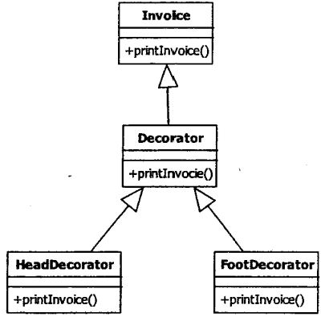
图6-1 类图
问题：6.1 【java代码】
class invoice{
public void printInvoice(){
System.out.println ( "This is the content of the invoice!");
}
}
class Decorator extends Invoice {
protected Invoice ticket;
public Decorator(lnvoice t){
ticket = t;
}
public void printInvoice(){
if(ticket != null)
（1） ;
}
}
class HeadDecorator extends Decorator{
public HeadDecorator(lnvoice t){
super(t);
}
public void printInvoice (){
Systent.out.println( "This is the header of the invoice! ");
（2） ;
}
}
class FootDecorator extends Decorator {
public FootDecorator(Invoice t){
super(t);
}
public void printlnvoice(){
（ 3） ;
Systent.out.println( "This is the footnote of the invoice! ");
}
}
Class test {
public static void main(String[] args){
Invoice t =new Invioce();
Invoice ticket;
ticket= （4） ;
ticket.printInvoice();
Systent.out.println(“------------------“);
ticket= （5） ;
ticket.printInvoice();
}
}
程序的输出结果为：
This is the header of the invoice!
This is the content of the invoice!
This is the footnote of the invoice!
----------------------------
This is the header of the invoice!
This is the footnote of the invoice!

中级软件设计师2016下半年下午试题答案
试题一
问题1.1、E1：客户服务助理 E2：客户 E3：经纪人
解析：本题要求识别El一E3具体为哪个外部实体，通读试题说明，可以了解到适合充当外部实体的包括：客户、客户服务助理、经记人。具体的对应关系，可以通过将顶层图与题目说明进行匹配得知。如：从图中可看出El会向交易平台发出数据流开户信息；而从试题说明根据客户服务助理提交的开户信息，进行开户，并将客户信息存入客户记录中．账户信息存入账户记录中可以看出．EI对应是客户服务助理。E2、E3同理可得。

问题1.2、D1：客户记录 D2：账户记录 D3：交易记录
解析：
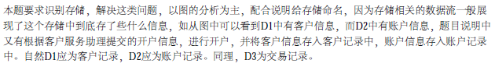

问题1.3、
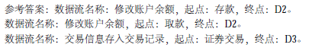
解析：
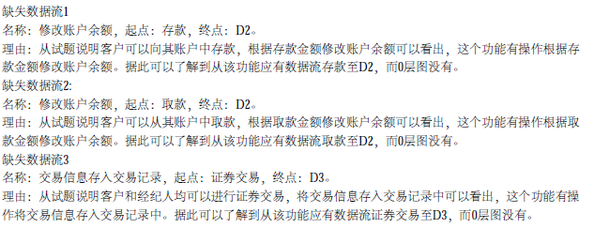

问题1.4、
解析：
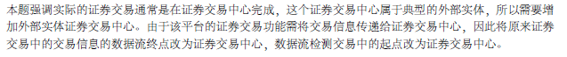

试题二
问题2.1、
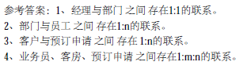

问题2.2、
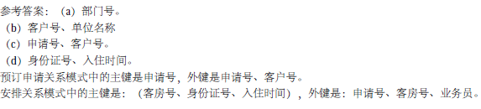

问题2.3、
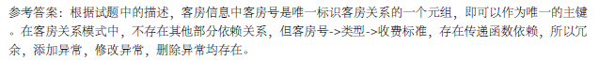

试题三
试题3.1、
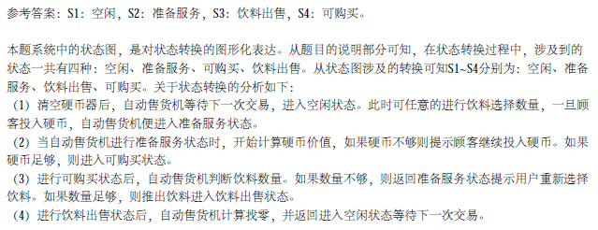

问题3.2、

问题3.3、

试题四
问题4.1、
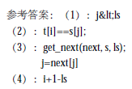

问题4.2、
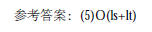

问题4.3、
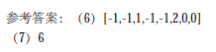

试题五
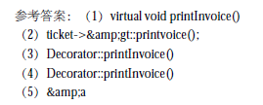

试题六
